«Неделя психологии»
11.12.2019 г. – 13.12.2019 г.

Неделя психологии была открыта игрой – анкетированием
«Радугой настроений».
При входе в школу ученики, учителя, технический персонал приняли участие в экспресс - диагностике своего психоэмоционального состояния.
Ребята младших классов предлагали выразить своё настроение одним из смайликов (весёлое, грустное).
Приняли участие 68 человек.
Из них:

59 человек

9 человек

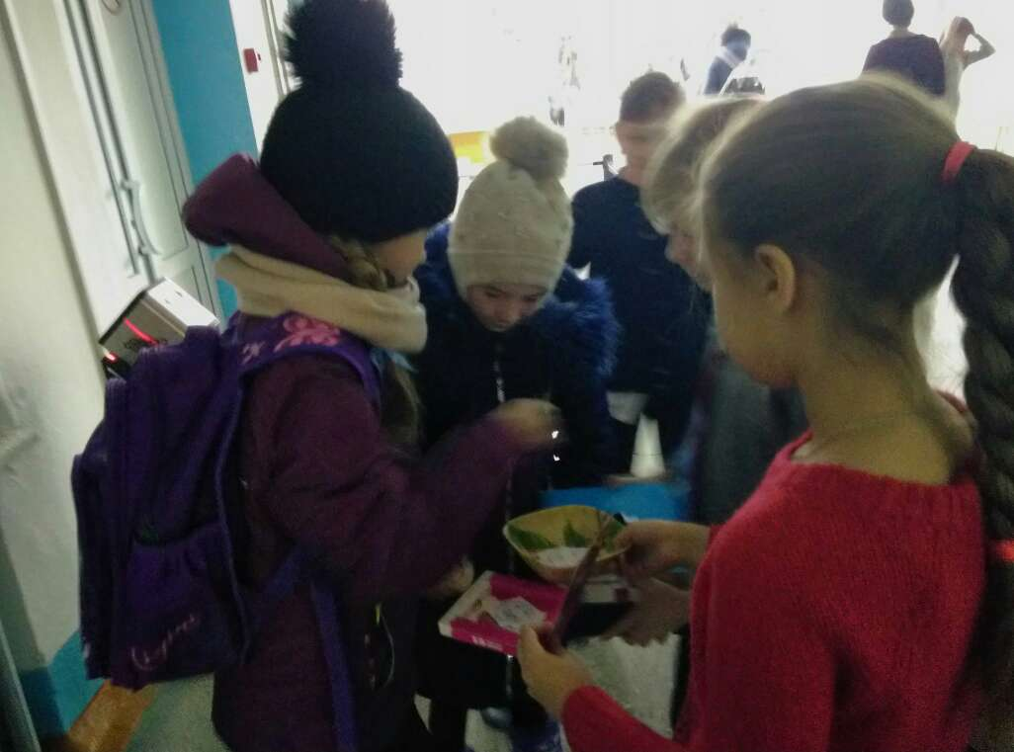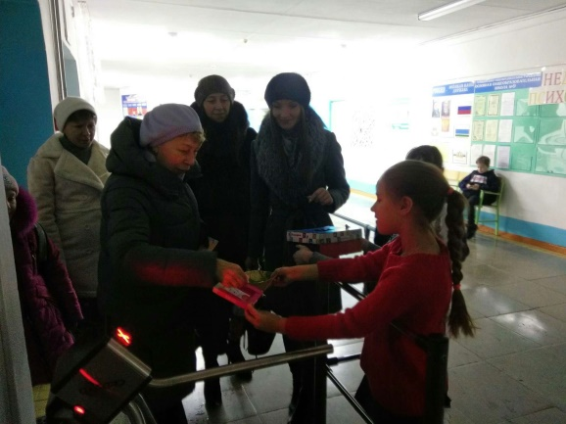

Всю неделю в младшем и среднем звене работал ящик добрых слов «Тайный друг» (комплименты).
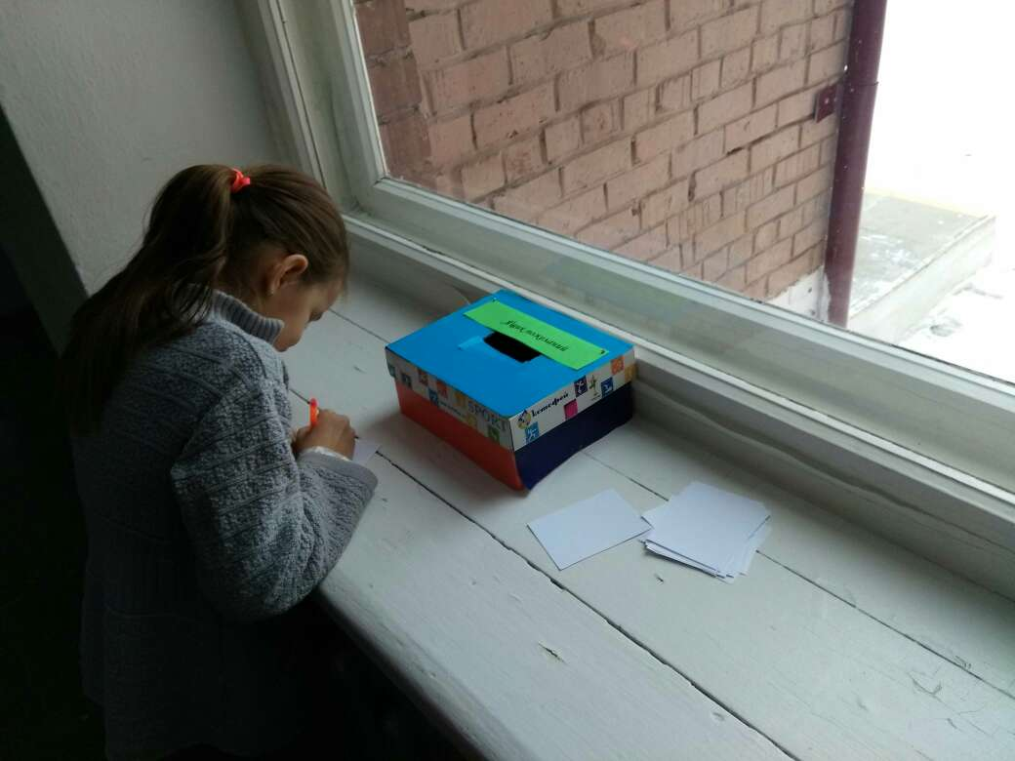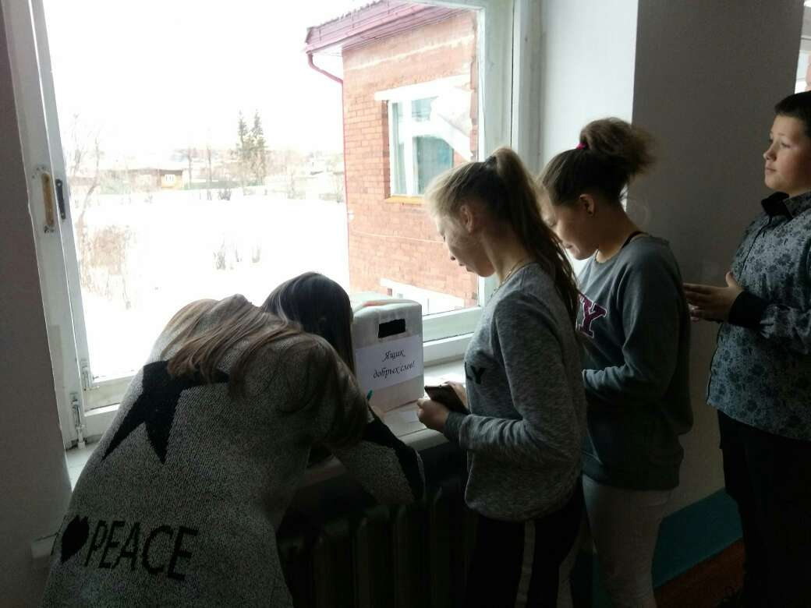
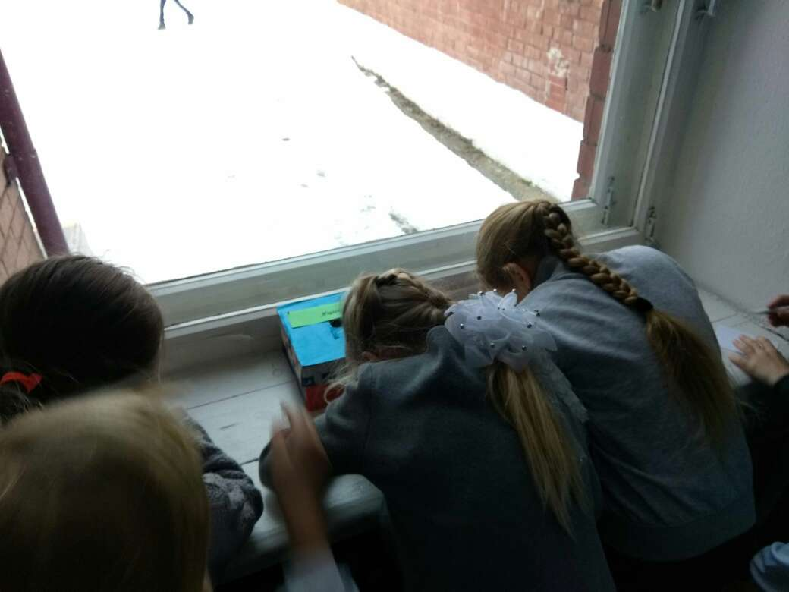

Ученики с 1по 9 класс, педагоги и технический персонал, смогли принять участие в переписке пожеланий друг другу.
Психологическая игра «Следопыты»
Учащимся среднего звена 5,6,7 класса предлагалось найти ответы на 24 вопроса, которые можно разделить на несколько групп:
-вопросы, ответы на которые требуют больших энергозатрат;
-вопросы, направленные на знакомство с организацией работы и особенностями школы.
Для ребят эти вопросы также очень интересны, ведь это реальная возможность узнать что-то новое о родной школе;
-вопросы, цель которых уделить пристальное внимание взрослому коллективу школы - и педагогическому, и обслуживающему.
В ходе игры учащиеся должны были найти ответы и узнать различные факты о школе. Кроме того, школьники показали, как они умеют работать в команде.

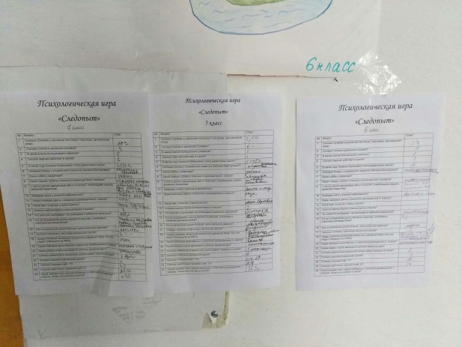

В школе работал «Забор добрых слов», где ученики имели возможность выразить свои мысли на любую тему. «Забор» пользовался огромным успехом среди учащихся.

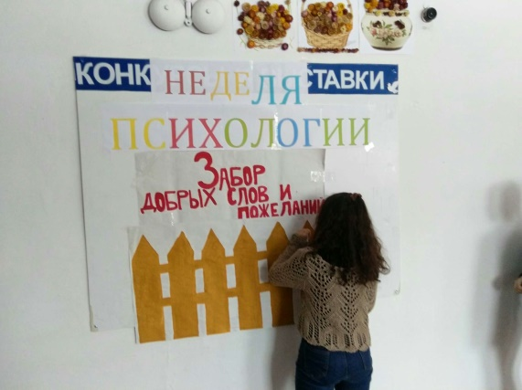

Оформлен стенд для родителей «Пожелания родителям» Все учащиеся могли написать своим родителям пожелания и добрые слова! На сегодняшний день по просьбе учащихся, пожелания ученики продолжают писать!
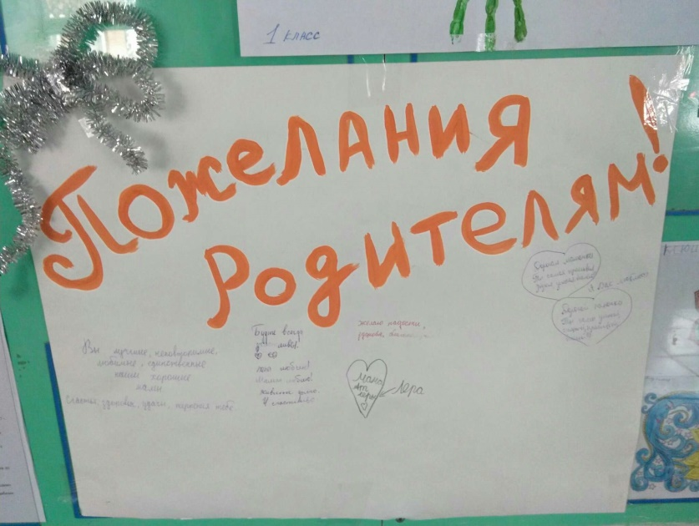
Обучающиеся 6 класса познакомились с профессией «Психолог»! Ребята изобразили рисунок «Кто такой психолог»
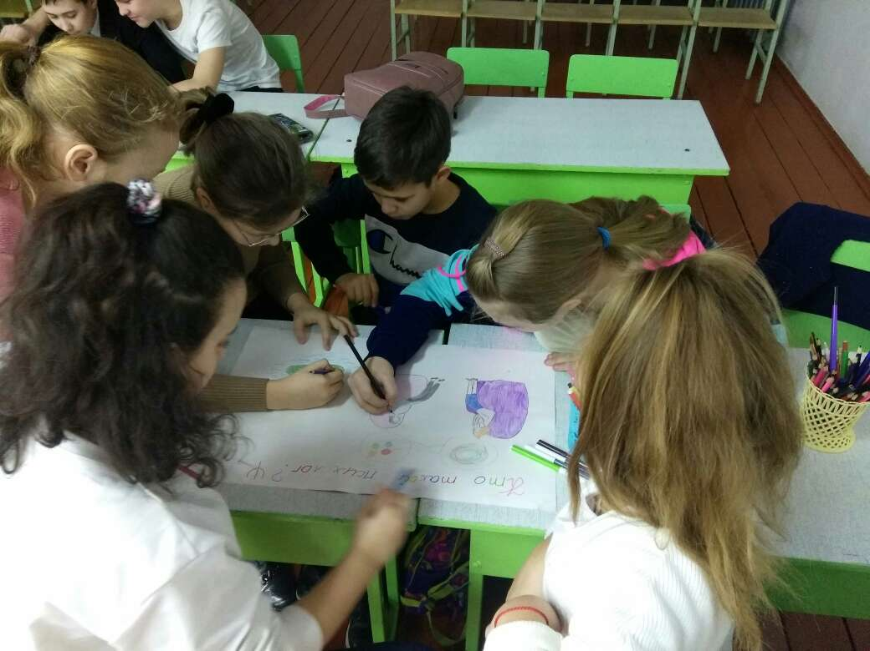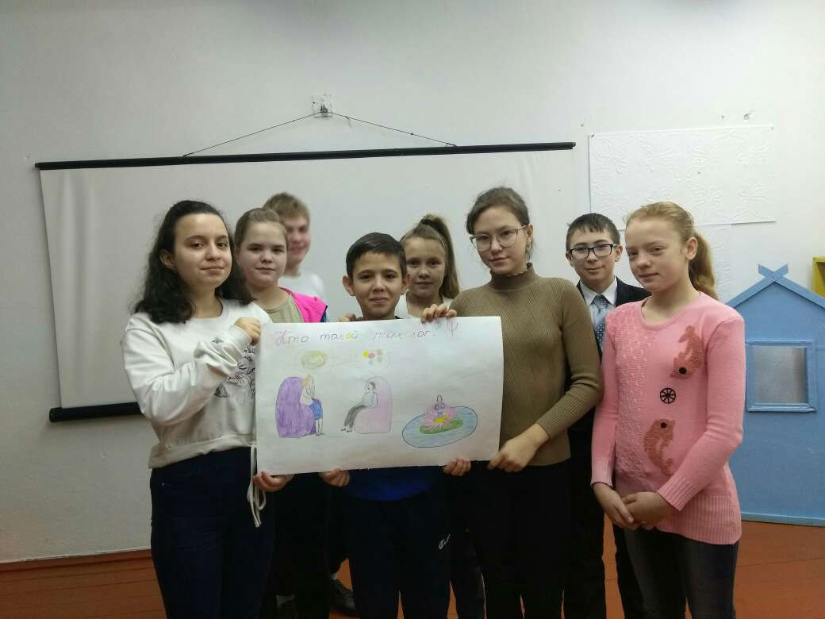

Обучающиеся 2 класса изготовили выставку детских работ.
«Рисунки АРТ-терапии», учащиеся смогли продемонстрировать свое
творческое развитие.
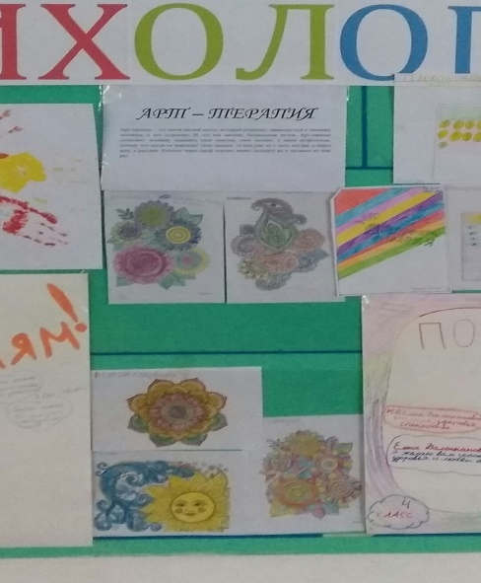

Обучающиеся 4 класса продемонстрировали творческую работу
«Пожелания учителю»! Ребята смогли выразить свои эмоции, подобрать для педагога добрые слова! Ребята из других классов тоже писали пожелания своим педагогам

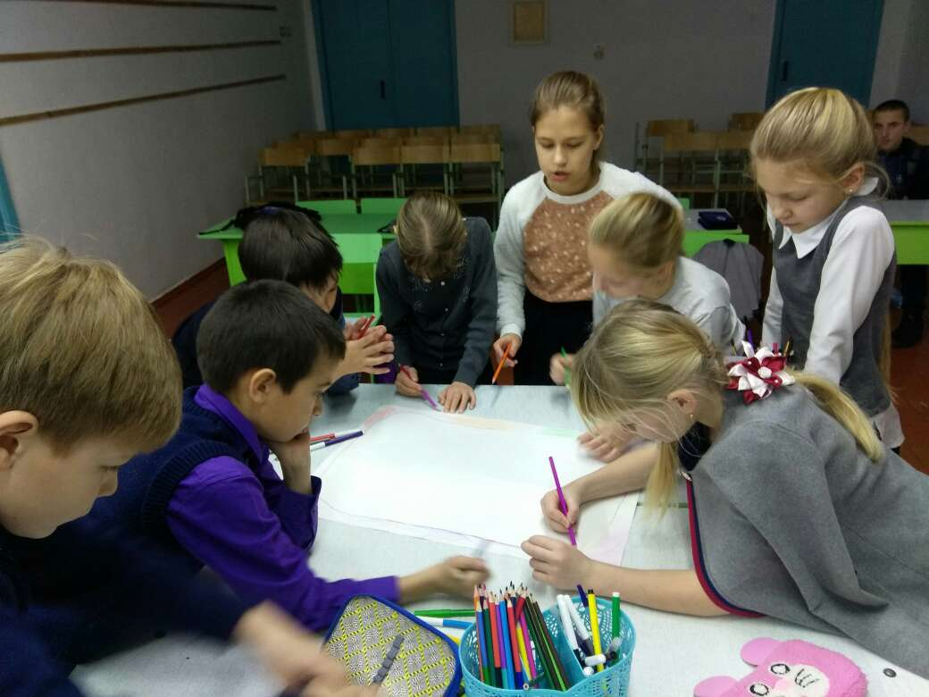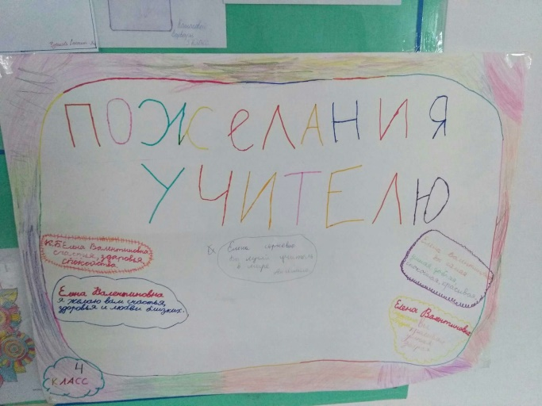
На творческом уроке учащиеся 1 класса изготовили выставку «Ладони счастья»! Обучающимся было рассказано, что такое счастье и как выглядит счастливый человек!
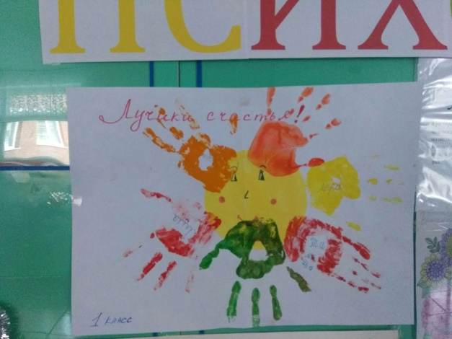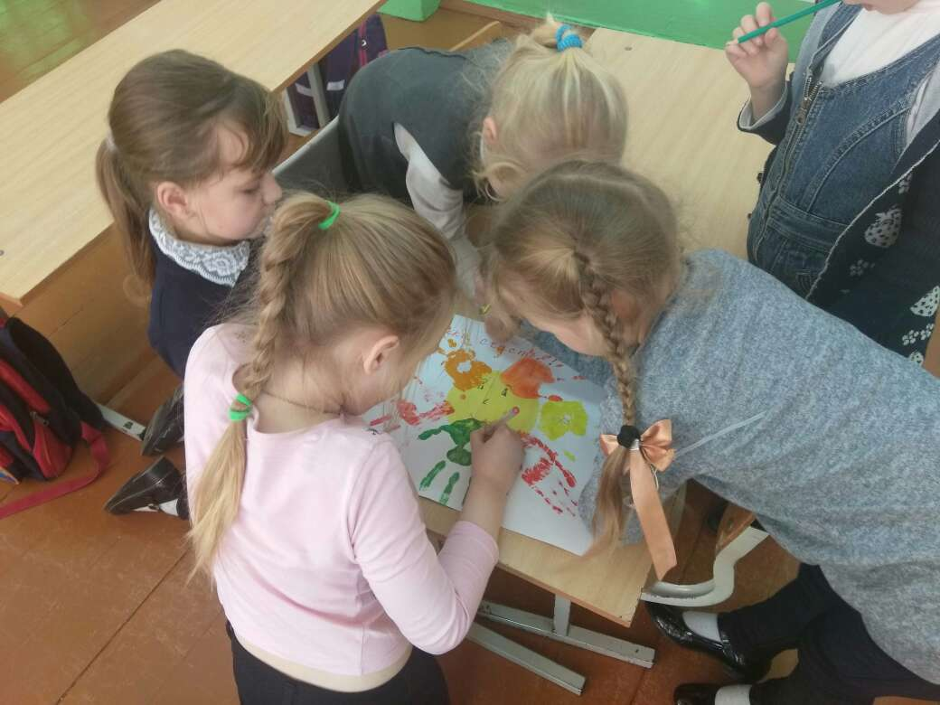

С обучающимися 3 класса была проведена беседа по дню телефона доверия!
Ребята узнали, в каких случаях и куда можно обратиться, когда есть проблема, которую ребята сами не в силах решить! После беседы ученики продемонстрировали творческую работу «Телефон доверия»
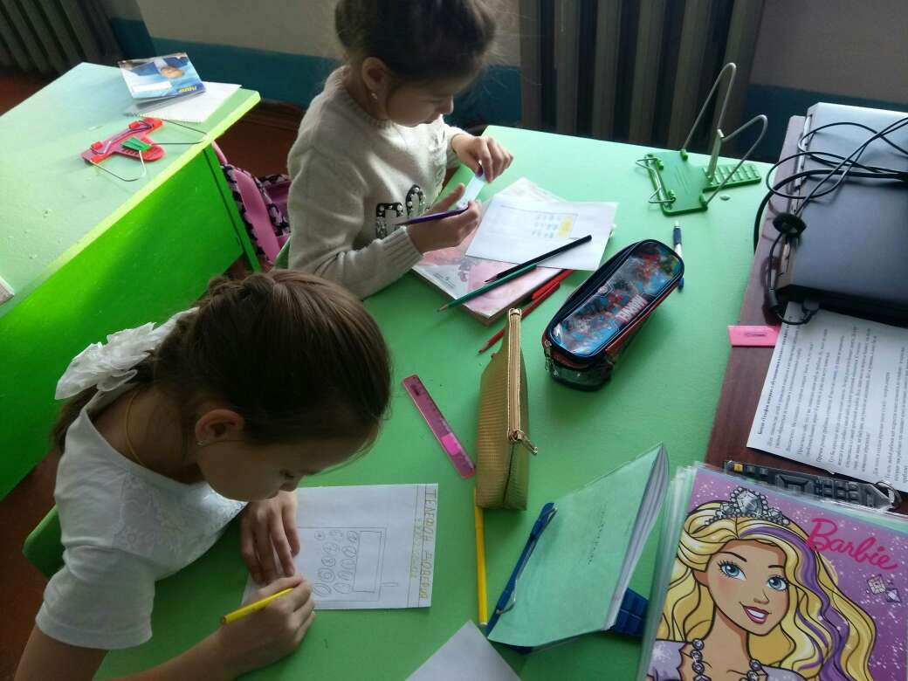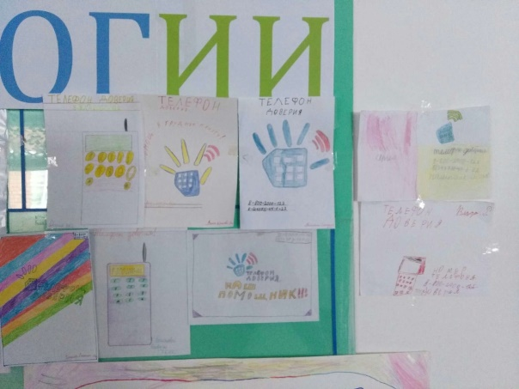

По следам недели психологии!
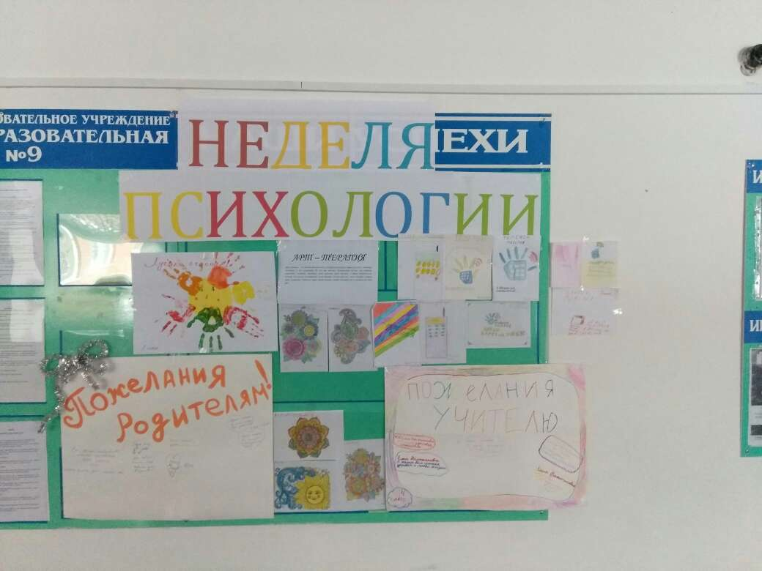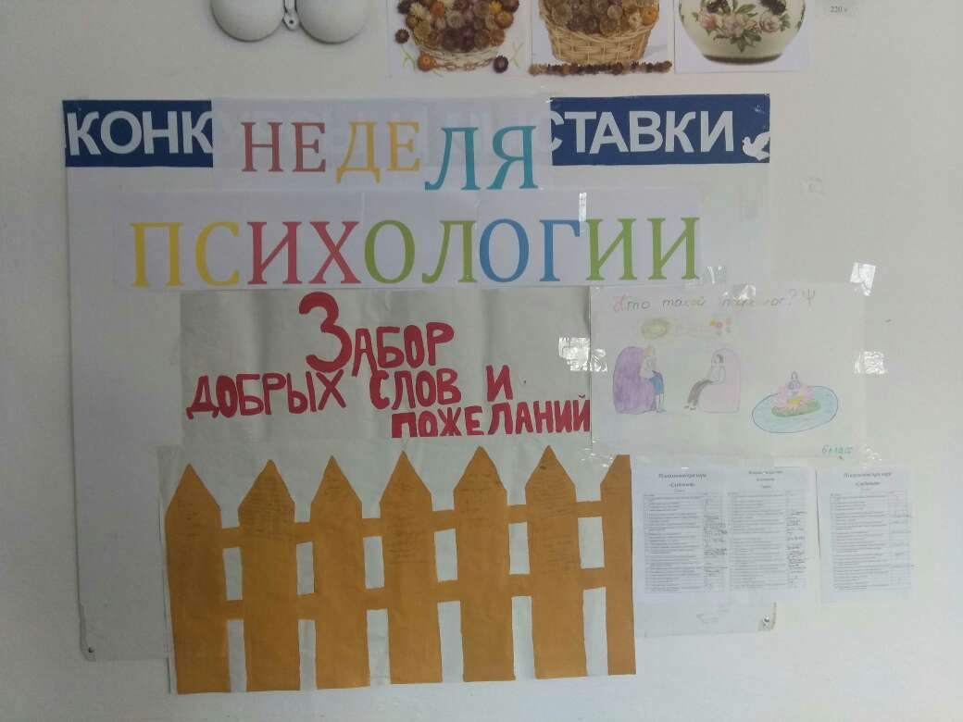
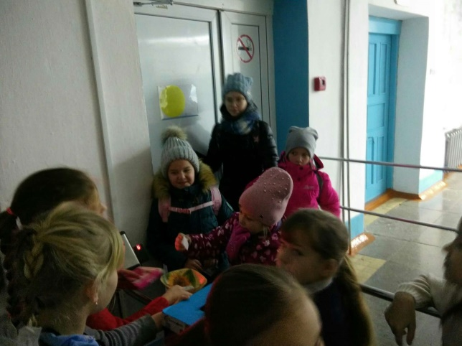

Анализ проведенных мероприятий, позволяет сделать следующие выводы:
В целом неделя психологии прошла насыщенно, каждый день проводились запланированные мероприятия. Дети с интересом выполняли поручения психолога.
В итоге проведения недели психологии, поставленные задачи выполнены, цель достигнута. Соблюдены все принципы, отмеченные в начале. Неделя была целостной и законченной, каждый день имел смысловую направленность и тематику. Мероприятия недели не вмешивались в учебный процесс.
Все мероприятия недели психологии прошли живо, с хорошей активностью, с высоким познавательным интересом. В неделе психологии все виды психологической работы; просвещение, (коррекционно-развивающая), профилактическая и методическая работа.
Положительным достижением недели можно считать, что обучающиеся, участвуя в мероприятиях недели, получили непосредственный опыт в построении позитивных межличностных отношений. Все педагоги, обучающиеся приняли активное участие в мероприятиях Недели психологии.

Педагог – психолог П.А. Букина

И.о. директора МБОУ ООШ № 9 Н.Е. Прошкина

